Штепівський навчально-виховний комплекс:
загальноосвітня школа І-ІІІ ступенів – дошкільний навчальний заклад

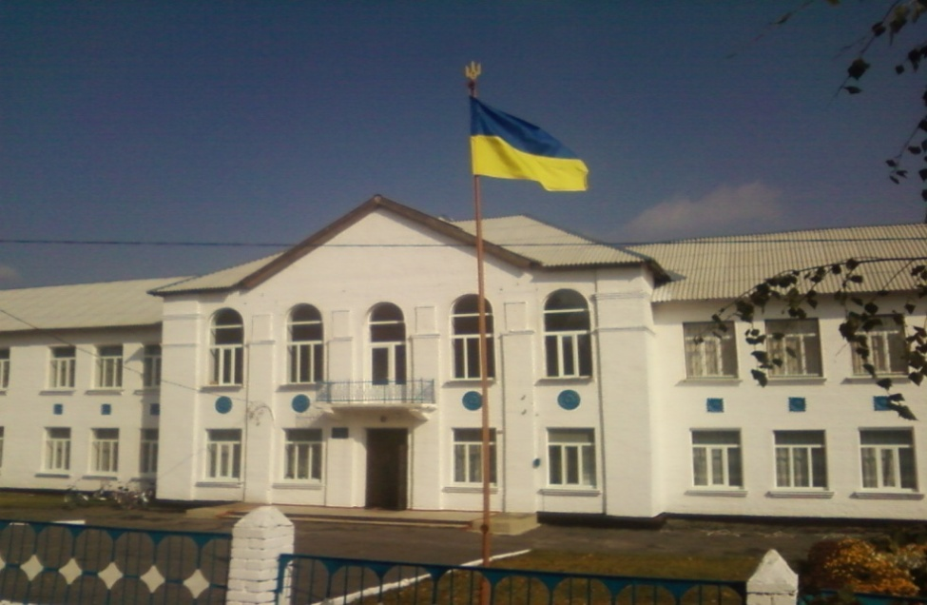
(з досвіду роботи учителя української мови
та літератури Савенко Юлії Олексіївни)

2011

ЗМІСТ
Розділ 1. Мовна гра в пізнавальній
діяльності школярів ……………………………… 4
Розділ 2. Дидактична гра та
вимоги до неї. ………………………………......…9
2.1. Поняття дидактичної гри. ...………………....9
2.2. Структура дидактичної гри. ………… … …13
Розділ 3. Дидактичні ігри на уроках
української мови. …………………………………18
Розділ 4. Конспекти уроків
із застосуванням мовних ігор. ………………..…..16
4.1.Чумацькими шляхами. (Урок-мандрівка). Іменник як частина мови.…………………………21
4.2. Дієприкметниковий зворот.
Виділення комами дієприкметникових
зворотів (після означуваного слова). ……………34

ВСТУП
У концепції сучасної освіти особливо наголошується на проблемі активації пізнавальної діяльності школярів у навчально-виховному процесі. Про активність як один з основних принципів процесу пізнання і необхідність розвитку пізнавального процесу педагогічна наука говорила вже давно. Тому так важливо для досягнення потрібного рівня засвоєння учнями програмового матеріалу, високої їх навченості систематично, цілеспрямовано підтримувати і розвивати пізнавальний інтерес школярів, практикувати нетрадиційне навчання.
Саме мовна гра на уроках мови та літератури виконує важливу роль у розвитку пізнавальної активності школярів та підвищення рівня культури усного і писемного мовлення та мови учнів. Завдання і вправи цікавої мови, особливо словникові та стилістичні, як правило, пов’язані з глибоким аналізом слів і словосполучень. Це привчає учнів заглиблюватися в зміст і будову слів, речень, вдумливо і критично сприймати і вживати їх. Це поліпшує культуру писемного і усного мовлення, породжує навички самостійно аналізувати мовні факти.

Розділ 1. МОВНА ГРА В ПІЗНАВАЛЬНІЙ ДІЯЛЬНОСТІ ШКОЛЯРІВ
Кожний урок української мови – складна, цілісна, динамічна система змісту навчального матеріалу й організації роботи з ним, яка насамперед спрямовується на засвоєння матеріалу, зазначеного в темі уроку. Мета уроку збігається в цілому з метою навчального процесу в цілому.
Навчання української мови ефективне, якщо на кожному уроці засвоюються мовні і мовленнєві знання, формуються навчально-мовні, правописні та комунікативні вміння і навички, розширюється читацький рівень школярів (бо дитина, яка більше читає, краще говорить і пише), збагачується їхній мовний запас, відбувається оволодіння мовною нормою, здійснюється усвідомлення неповторності мовної особистості. Учні одержують зразки комунікативно досконалої мови й навчаються доцільно й правильно використовувати засоби мови для побудови власних. Особливо актуальним є застосування на уроках української мови гри. Адже саме гра охоплює всі періоди людського життя – з нею людина не розлучається ніколи, змінюються лише її мотиви, форми проведення, ступінь вияву емоцій.
Ігрова діяльність школярів має потужний навчально-виховний потенціал. Розуміючи це, словесники творчо опрацьовують досвід використання ігрових завдань і прийомів. Використання ігор у навчанні виключає авторитарну позицію вчителя, адже сам педагог виконує роль або учасника гри, або її ведучого. Граючись школярі тренують винахідливість і фантазію, гра виховує увагу.
Успіх гравця значною мірою залежить і від того, наскільки швидко він зможе обміркувати ситуацію і зробити правильний хід, або наскільки вправно виконати певну дію. Гра максимально стимулює пізнавальну активність, спричиняє потребу багато знати, спонукає до дослідження. Гра розвиває саморегуляцію, виконує роль емоційної розрядки.
Отже, ігри сприяють всебічному розвитку школярів. Наділена могутнім виховним, розвивальним і особливо адаптивним ефектом, гра сприяє підготовці дитини до непростих колізій майбутнього життя.
Ігрова діяльність складається з таких компонентів:
- спонукальний, що утворює з мотивів, інтересів і потреб, які визначають бажання взяти у грі участь;
- орієнтувальний, спричинений вибором засобів і способів ігрової діяльності;
- виконавський, тобто реалізацію дій та операцій, що дають можливість реалізувати ігрову мету;
- контрольно-оцінний, що полягає у здійсненні корекції ігрової діяльності.
Розвиток шкільної освіти потребує переосмислення як змісту, так і технологій навчання, що передбачають інтерактивну діяльність учнів. Особлива роль у цьому належить ігровим методам. Л.Виготський вважав, що дитина, не вчилася гратися, до навчання у школі не готова. Грі вчений надав великого значення як провідному типу діяльності дитини в дошкільному віці. Водночас гра, на його думку, багато важить і для розвитку школярів різних вікових груп: вона захоплива, емоційна, тому цікава й ефективна.
На думку психолога Д.Ельконіна, гра – природна потреба дитячого організму, форма творчості. Неемоційне і завжди серйозне навчання здатне пригнічувати природу дитини. Не випадково у Стародавньому Римі вчителя, який викладав основи наук, називали «вчителем ігор». Навчальна гра здатна активізувати навчальну діяльність, підвищувати інтерес до предмета, стимулювати різні види спілкування, розвивати мислення та мовлення. Поєднання з традиційними формами роботи ігор значно підвищує ефективність уроку мови.
Ігри на уроках української мови можна використовувати для ознайомлення дітей з новим матеріалом та для закріплення, для повторення раніше набутих уявлень і понять, для повнішого і глибшого їх осмисленого засвоєння, формування графічних умінь та навичок, розвитку основних прийомів мислення, розширення кругозору. Систематичне використання ігор підвищує ефективність навчання.
У мовних іграх діти спостерігають, порівнюють, класифікують предмети за певними ознаками, виконують аналіз і синтез, абстрагуються від несуттєвих ознак, роблять узагальнення. Багато ігор вимагають уміння висловлювати свої думки в зв’язній і зрозумілій формі, використовуючи термінологію.
Щоб ігрова діяльність на уроці проходила ефективно і давала бажані результати, необхідно нею керувати, забезпечивши виконання таких вимог:
1.Готовність учнів до участі в грі.
2.Забезпечити кожного учня необхідним дидактичним матеріалом
3.Чітка постановка завдання гри. Пояснення
гри – зрозуміле, чітке.
4.Складну гру слід проводити поетапно, поки учні не засвоять окремих дій, а далі можна пропонувати всю гру і різні її варіанти.
5.Дії учнів слід контролювати, своєчасно виправляти, спрямовувати, оцінювати.
6.Не можна допускати приниження гідності дитини.
Ігри важливо проводити систематично й цілеспрямовано на кожному уроці, починаючи з елементарних ігрових ситуацій, поступово ускладнюючи й урізноманітнюючи їх у міру нагромадження в учнів знань, вироблення вмінь і навичок, засвоєння правил гри, розвитку пам’яті, виховання кмітливості, самостійності, наполегливості.
Розділ 2. ДИДАКТИЧНА ГРА ТА ВИМОГИ ДО НЕЇ
2.1. Поняття дидактичної гри
Дидактична гра – це практична групова вправа з вироблення оптимальних рішень у штучно створених умовах, які відтворюють реальну обстановку. Мета дидактичних ігор – формування в учнів уміння поєднувати теоретичні знання з практичною діяльністю
Як ігровий метод навчання дидактична гра постає у двох видах:
1) власне дидактична гра. Ґрунтується на автодидактизмі (самонавчанні) та самоорганізації учнів;
2) гра-заняття (гра-вправа). Під час гри-заняття учні засвоюють доступні знання, у них виробляються необхідні вміння, удосконалюються психічні процеси (сприймання, уява, мислення, мовлення). Ефективне опанування знань і вмінь відбувається в практичній діяльності за активізації мимовільної уваги і запам'ятовування.
У дидактичній грі як формі навчання взаємодіють навчальна (пізнавальна) та ігрова (цікава) сторони. Відповідно до цього вчитель одночасно навчає учнів і бере участь у їхній грі, а учні граючись навчаються. Здатність дидактичної гри навчати і розвивати дитину через ігровий задум, дії і правила О. Усова визначає як автодидактизм.
Основним стимулом, мотивом виконання дидактичного завдання є не пряма вказівка вчителя чи бажання учнів чогось навчитися, а природне прагнення до гри, бажання досягти ігрової мети, виграти. Саме це спонукає школярів до розумової активності, якої вимагають умови і правила гри (краще сприймати об'єкти і явища навколишнього світу, уважніше вслуховуватися, швидше орієнтуватися на потрібну властивість, підбирати і групувати предмети та ін.). Так у старшому дошкільному віці на основі ігрових інтересів виникають і розвиваються інтелектуальні.
Дидактична гра як самостійна ігрова діяльність можлива лише за доступності дидактичних завдань для сприйняття школярами, наявності у них інтересу до гри, засвоєння ними правил та ігрових дій, які, у свою чергу, залежать від рівня ігрового досвіду. Такими є передумови використання дошкільниками набутих знань про предмети і явища навколишнього світу.
Для того щоб дидактичні ігри стимулювали різнобічну діяльність і задовольняли інтереси учнів, вчитель повинен добирати їх відповідно до програми для кожної вікової групи, враховуючи пізнавальний зміст, ступінь складності ігрових завдань і дій. Творче ставлення педагога до справи є передумовою постійного і поступового ускладнення, розширення варіативності ігор. Якщо у учнів згасає інтерес до гри, вчитель ініціює спільне придумування нових ігрових завдань, ускладнення правил, включення до пізнавальної діяльності різних аналізаторів і способів дій, активізацію всіх учасників гри.
Дидактична гра збагачує чуттєвий досвід дитини, забезпечує розвиток сприймання.
Розв'язання дидактичного завдання формує також і волю. Добросовісне виконання правил вимагає витримки, дисциплінованості, привчає до чесності, справедливості, впливає на розвиток довільної поведінки, організованості. Зміст і правила дидактичних ігор допомагають формуванню у учнів моральних уявлень і понять (про бережне ставлення до предметів як продуктів праці дорослих, про норми поведінки, стосунки з однолітками і дорослими тощо).
Отже, як і всі інші види ігор, дидактичні ігри стимулюють загальний особистісний розвиток школярів. Поєднання в них готового навчального змісту з ігровим задумом і діями вимагає від вчителя майстерного педагогічного керівництва ними.
2.2. Структура дидактичної гри
Дидактична гра має сталу структуру, що відрізняє її від інших видів ігрової діяльності. Основними елементами, які одночасно надають їй форми навчання і гри, є дидактичні та ігрові завдання, правила, ігрові дії, результат.
Кожна дидактична гра має специфічне дидактичне (навчальне) завдання, що відрізняє її від іншої. Ці завдання обумовлені передбаченим програмою навчальним і виховним впливом педагога на учнів і можуть бути різноманітними (наприклад, з розвитку мовленнєвого спілкування — розвиток мовленнєвого апарату, зв'язного мовлення, закріплення звуковимови, уточнення і розширення словникового запасу при ознайомленні з живою і неживою природою тощо). Наявність дидактичного завдання (або кількох) підкреслює спрямованість навчального змісту гри на пізнавальну діяльність учнів.
Добираючи ту чи іншу дидактичну гру, вчитель має пам’ятати, що процес створення гри включає:
- вибір теми гри;
- визначення мети й завдань гри;
- підготовку і проведення гри
Дотримання правил вимагає від дитини вольових зусиль, уміння взаємодіяти з іншими, переборювати негативні емоції у зв'язку з невдачами . Вони по-різному впливають на поведінку школярів: одні учні беззаперечно приймають ігрові правила і стежать за їх виконанням іншими учасниками; інші підкоряються правилам лише у провідних ролях, а у звичайних — порушують їх, намагаючись виграти; ще інші за недотримання правил іншими учасниками мовчки підтримують їх. Ігровий задум, ігрові дії та правила тісно пов'язані між собою: задум визначає характер ігрових дій, а дотримання правил допомагає в їх здійсненні та розв’язанні ігрового завдання. Відсутність, ігнорування хоча б одного з цих елементів унеможливлює гру.

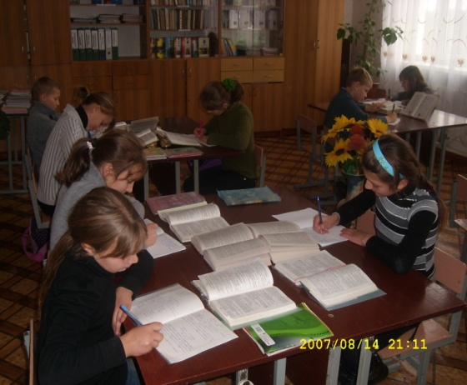
Розділ 3. ДИДАКТИЧНІ ІГРИ НА УРОКАХ УКРАЇНСЬКОЇ МОВИ

- Гра «Коректор»
Відредагуйте текст.
Сама витривала тварина – верблюд. Його найбільш частіше називають кораблем пустелі. Найбільш швидкіше бігає гепард. Сама велика швидкість, яку може розвинути цей великий хижий кіт, сягає 112 кілометрів на годину. Це сприяє тому, що гепард найбільш вправніше може наздогняти свою здобич.
- Гра «Лексична хвилинка»
Замініть словосполучення одним словом – прислівником. Поясніть правопис слів.
- Повернутися додому в призначену годину -…
- Читати, розтягуючи слова - …
- Бігти, переганяючи один одного - …
- Йти, не знаючи дороги - …
- Не на повну силу -…
- Із зовнішнього боку приміщення - …
Довідка: співуче, вчасно, наздогад, наввипередки, знадвору, впівсили.
- Лото «Синоніми»
Учні одержують картки, на кожній із яких записано 6-8 слів. На картках учителя записано синоніми до цих слів. Учитель читає будь-який синонімічний ряд, учні закривають слово, до якого дібрані синоніми. Так, коли вчитель показує слова багаття, ватра, учні закривають на своїх картках слово вогнище. Виграє той, хто перший закриє всі слова на своїй картці.
1.Бігати,гасати, ганяти, летіти. 2. Вихованка, годованка, приймачка. 3. Літак, аероплан. 4. Бавитися, гратися, забавлятися, розважатися. 5. Ломака, дрюк, дубець, дрючок. 6. Заєць, русак, біляк, косий. 7. Курява, порох, пил. 8. Дивовижний,чудернацький, дивоглядний.
- Лото «Антоніми»
На картках в учнів записано по 6-8 слів. Учитель читає слова зі свої карток, учні закривають слова-антоніми. Так, коли вчитель читає слово добрий, то на картках закривають слово злий.
Світлий – темний, прямо – криво, сміх – плач, міцний – кволий, мороз – спека, перемога – поразка, скромний – нахабний, яма – гора, передовий – відсталий, працьовитий – ледачий, свіжий – тухлий, ламати – ладнати, тихий – голосний.
- Гра «Хто швидше»
Уставте пропущені літери -н- або -нн-:
Невдяч..о, затиш..о, бездога..о, спросо..я, недореч..о, зажуре..о, безумов..о, задума..о, силь..о, щохвили..о, попід віко..ю, погоди..о, негада..о, зацікавле..о, зра..я, гости..о, напев..о.
- Гра «У кафе»
Використовуючи незмінювані іменники, складіть і розіграйте діалог між відвідувачем ресторану, який робить замовлення, та офіціантом, який пропонує та розхвалює найсмачніші з-поміж указаних у меню страв.
- Гра «Павутина слів»
З’єднайте стрілочками прислівники, протилежні за лексичним значенням.
Мало легко
Раніше швидко
Всерйоз взимку
Дешево жартома
Влітку пізніше
Повільно дорого
Тяжко багато

- Гра «Пантоміма»
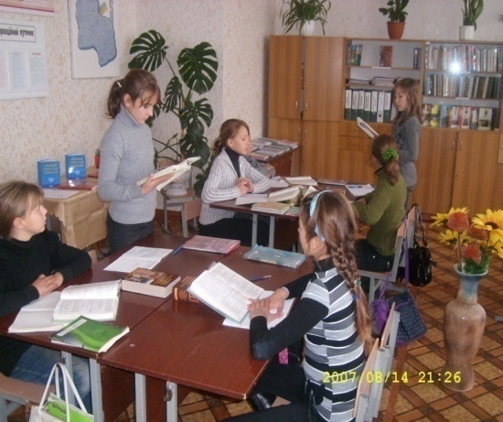
Учень повинен за допомогою жестів передати зміст фразеологізмів, а його команда – сказати, який це фразеологізм.
- Водити за носа
- Тримати язик за зубами
- Намилити шию
- Надувати губи
- Пальчики оближеш
- Клювати носом
- Накивати п’ятами
- Зуб на зуб не попадає
- Гра «Обірвана шпаргалка»
Допишіть обірвані слова на пошкодженій шпаргалці, поясніть їхнє написання.
Дівчина сиділа під груш.. Вона тримала у ру.. книгу
Розповідається про пригоди Роб… Крузо. Подорожуючи по сторін… цього твору, вона дізналася багато цікавого.
Гра «Пінг-понг»
Застосовується під час перевірки домашнього завдання. До дошки виходять двоє учнів і по черзі ставлять один одному запитання з теми. Учитель оцінює відповіді. Оцінка залежить від кількості правильних відповідей, додаткові бали можна ставити за їхню якість. Гра не потребує попередньої підготовки з боку вчителя.
- Гра «Перекладач»
Перекласти українською мовою.
Благодарить сердечно -
Призывать к порядку –
Говорить в защиту –
Скучать о товарище –
Писать на украинском языке –
На прошлой неделе –
В пять часов вечера –
При вашей помощи –

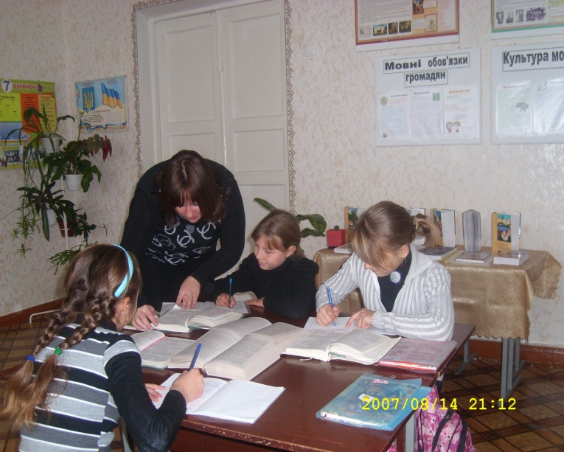

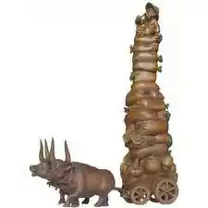
Розділ 4. КОНСПЕКТИ УРОКІВ ІЗ ЗАСТОСУВАННЯМ МОВНИХ ІГОР

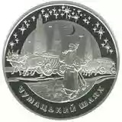
4.1. Чумацькими шляхами.
Урок-мандрівка
Тема уроку: Іменник як частина мови.
Мета: узагальнити й систематизувати вивчене про типии відмінювання іменників; формувати вміння й навички використовувати здобуті знання в усному та писемному мовленні; розвивати логічне мислення, творчу уяву; виховувати любов до україни, прищеплювати інтерес до історичного минулого народу, зокрема до чумацтва як своєрідного явища в історії українського народу.
Тип уроку: урок узагальнення і систематизації знань.
Обладнання: карта зоряного неба, презентація, роздавальний матеріал (картки), словники.
Хід уроку
І. Організація класу.
- Сьогодні ми проведемо незвичайний урок, урок-мандрівку. Уявімо на хвилину, що надворі весна. Навкруги зелено, весело співають птахи… У хаті не можна всидіти, так і хочеться десь помандрувати, як колись це робили чумаки.
- А чи знаєте ви, кого називали чумаками?
( заздалегідь підготовлений учень розповідає, що чумаки – це категорія населення, яка в ХVI –ХІХ столітті займалася торговельно-візницьким промислом).
- Здійснимо уявну мандрівку чумацьким шляхом. Що нам передовсім потрібно для подорожі (воли та вози).
Словникова робота. Дерев’яний чумацький віз – мажа.
- Поїдемо ми, як справжні чумаки, волами й возами. Є й інший Чумацький Віз, той, що на небі. Думаю, ви знаєте, що це сузір’я, за яким чумаки визначали дорогу. Інакше його називають Великою Ведмедицею.
Багато днів їхали чумаки, багато ночей вони спали просто неба, вдивляючись у його візерунки, і ота світла зоряна смуга, що простягнулась якраз у напрямку їхніх мандрів, здавалася їм безконечною, як степовий шлях. Ось чому і називали українці це сузір’я Чумацьким Шляхом.
Погляньте на карту зоряного неба. Перед вами Великий Віз і Чумацький Шлях, за якими чумаки визначали дорогу. Отож запрошую всіх у мандрівку «Чумацькими шляхами»
ІІ. Повідомлення теми і мети уроку.
ІІІ. Узагальнення і систематизація знань.
- Є у нас віз, накритий халабудою ( так називали накриття для воза). Але куди ми помандруємо? Звичайно, як і колись чумаки, у Крим по сіль. А що повеземо, щоб продавати? Товар наш буде незвичайний. Це ті знання, які ви здобули, вивчаючи останню тему. Подивимось, хто найкраще підготувався до уроку.
Бесіда.
- Скільки є відмін іменників в українській мові?
- Які граматичні категорії беремо до уваги, коли визначаємо відміну іменника?
- Які іменники належать до 1-ї відміни? Наведіть приклади.
- До якої відміни належать іменники чоловічого роду з нульовим закінченням та із
Закінченням –о? Наведіть приклади.
- Які іменники належать до 2-ї відміни? Наведіть приклади.
- До якої відміни належать іменники середнього роду із закінченням –а, -я?
- Яка між ними різниця?
- Які іменники належать до 3-ї відміни? Наведіть приклади.
- Як бачимо, в дорогу ви спорядилися добре. Оскільки іменники поділяють на 4 відміни, створімо чотири громади чумаків. Ті учні, які найактивніше відповідали на запитання, будуть отаманами.
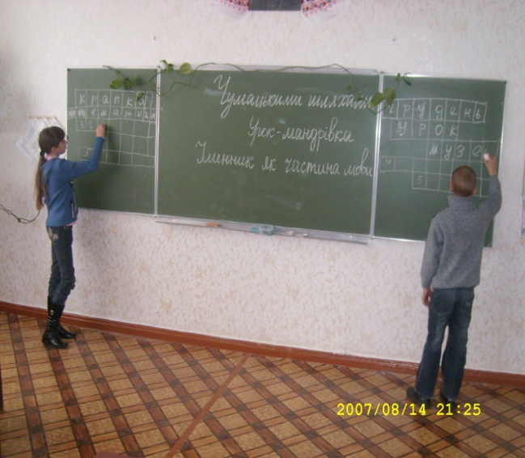
- Зараз кожна громада вибере дорогу, якою помандрує до Криму. Отамани виходять, кожен бере аркуш із кросвордами. Якщо рядки кросворда заповнити правильно, у виділеному рядку можна буде прочитати слово – назву відміни.

Кросворд №1
- Розділовий знак
- Наука про числа і величини.
- Науко що вивчає природні умови, поверхню землі, економічні ресурси, населення
- Частина землі без води, суха частина землі.
- Пора року.
1
2
3
4
5
Відповіді: 1. Крапка. 2. Математика. 3. Географія. 4. Суша. 5. Зима.
Кросворд №2
1
2
3
4
5
- Останній місяць року і перший місяць зими.
- Проміжок часу, відведений для занять з окремого предмета.
- Приміщення, у якому збирають, виставляють для огляду і зберігають твори мистецтва.
- Знак держави, міста, який зображують на прапорах, монетах, печатках.
- Людина, яка працює під водою у спеціальному костюмі.
Відповіді: 1. Грудень. 2. Урок. 3.Музей. 4. Герб. 5. Водолаз.

Кросворд№3
1
2
3
4
5
- Темне відбиття предмета, людини, освітлених з протилежного боку.
- Рідина червоного кольору, яка циркулює в живому організмі.
- Риси характеру людини, яка чесно ставиться до своїх обов’язків.
- Найдорожча для дітей людина.
- Здатність запам’ятовувати, зберігати і відтворювати знання.
Відповіді: 1. Тінь. 2.Кров. 3. Чесність. 4. Мати. 5. Пам'ять
Кросворд№4.
- Маля білки
- Маля кішки
- Маля тигра
- Зменшена форма іменника дівчина.
- Група людей в первісному суспільстві.
- Маля орла
- Маля крота.
- Маля зайця

1
2
3
4
5
6
7
8
Відповіді: 1. Білченя. 2. Кошеня. 3. Тигреня. 4. Дівча. 5. Плем’я 6. Орля 7. Кротеня. 8. Зайченя.
- Дорогу вибрали, можемо рушати. Давайте ще раз оглянемо вози: чи не прихопили чогось зайвого, чи все взяли.
- Серед поданих іменників виберіть тільки іменники своєї відміни. Поясніть правопис виділених слів.
Зима, Петро, мати, дівча, дівчина, ім’я, плем’я, полум’я, сім’я, Микола, вітер, тиша, ніч, тінь, ведмежа, яблуко, сіль, життя, лоша, ягня, подорож, вогнище, сирота, радість

- Вози готові, отож поїхали.
Довго їхали чумаки, вирішили зупинитися на нічліг. Вози поставили, за старовинним звичаєм, колом, один біля одного, розклали багаття, почали варити куліш. Найбільш дотепні розповідали анекдоти, а молоді загадували загадки.
Відгадайте загадки, іменники відгадки запишіть і провідміняйте.
Для першої громади чумаків:
Не кущ, а з листочками,
не сорочка, а зшита,
не людина, а навчає.
(Книжка)
Для другої громади чумаків:
Всі його люблять,
всі його чекають,
а хто подивиться,
кожен скривиться
(Сонце)
Для третьої громади чумаків:
Хто тебе так щиро любить,
і вбирає, і голубить,
і кладе у постіль спати?
Хто тебе узяв за руку
І до школи на науку
Вів, щоб розуму навчати?
(Мати)
Для четвертої групи чумаків:
Вам його дано, а люди користуються.
(Ім’я )
- Повечеряли чумаки і вляглися спати. Наступного дня вони знову вирушили в дорогу. Доїхали наші чумаки до славного Дніпра.
- Стій! Куди їдеш! – перепинив шлях бувалий солдат. – Переправа закрита! Пропустимо вас за умови, якщо виконаєте завдання.
Завдання. Запишіть речення, розкриваючи дужки та ставлячи іменники в потрібній формі. Визначте відмінок кожного іменника. Поясніть правопис слів.
- За (господиня) всі кути в (хата) плачуть.
- Пташка красна своїм (пір’я ), а людина (знання).
- Не хвалися мудрий (мудрість), а хвалися (честь).
- Дай, Боже, нашому (теля) вовка з’їсти.
- Переправившись через Дніпро, чумаки добре вимазали себе дьогтем, щоб не захворіли на чуму.
Словникова робота. Витлумачити лексичне значення слова дьоготь, за потреби скориставшись словником.
Довідка. Дьоготь – темна смолиста рідина з неприємним запахом, яка утворюється при сухій перегонці дерева, торфу, бурого та кам’яного вугілля.
- І потяглися валки чумаків курними кримськими шляхами, довгими і нудними. Але що це? Десь несміливо зазвучала пісня, тихо, потім голосніше: її підхопили, і вже звучить цілий чумацький хор. У народі кажуть: людині легше в дорозі, якщо вона прихопила із собою пісню.

Завдання. Запишіть речення, назвіть іменники, що стоять у формі кличного відмінка. Поясніть розділові знаки в реченнях.
- Чумаче, чумаче, чого зажурився?
- Ой того я, дівчинонько, отак зажурився! Як їхали в Крим по сіль, я з дороги збився?
- Довго ще мандрували чумаки, і от, нарешті, дісталися мети. Передусім вони розпродали все, що привезли, а тоді стали вибирати те, що повезуть в Україну. З Криму чумаки везли сіль, смушки, вино.
Завдання. До іменників певної відміни доберіть іменники-синоніми чи відповідники іншої відміни. Розповісти, як визначити відміну іменника.
Для першої громади чумаків:  Прохолода, тиша  (холодок, спокій) | Для другої громади чумаків:  Шлях, хліб  (дорога, паляниця)
Для третьої громади чумаків:  Подорож, міць  (мандрівка, сила | Для четвертої громади чумаків:  Ведмежа, лоша  (ведмідь, кінь)
ІV.Підбиття підсумків уроку.
- Чумаки навантажили свої вози. А наш багаж, любі друзі, дещо інший. З чим повернемося із сьогоднішньої мандрівки? Наш багаж – знання, а ще - ваші оцінки.
V. Домашнє завдання.
Напишіть твір-мініатюру «Чумацькими шляхами». Після кожного іменника позначте в дужках його відміну.

КОМП’ЮТЕРНА ПРЕЗЕНТАЦІЯ
(фрагмент)
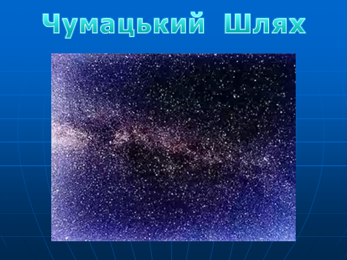

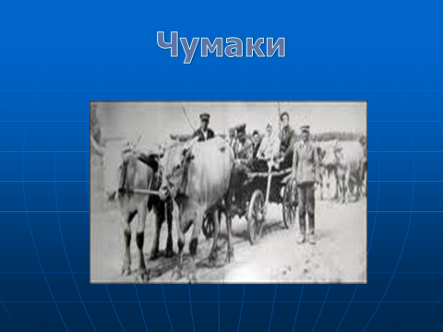
4.2. Дієприкметниковий зворот. Виділення комами дієприкметникових зворотів (після означуваного слова)
Мета уроку: дати учням поняття про дієприкметниковий зворот, формувати вміння визначати його межі в реченні,формувати правописні навички; розвивати пунктуаційну грамотність, усне та писемне мовлення, спостережливість, увагу, пам'ять; виховувати любов до рідного слова.
Хід уроку
І. Актуалізація опорних знань учнів.
Опитування. Гра «Пінг-понг»
- Які особливі форми має дієслово?
- На які питання вони відповідають?
- Що називається дієприкметником?
- Які дієприкметники називаємо пасивними? активними?
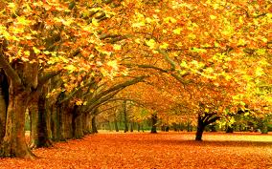
- За допомогою яких суфіксів вони утворюються?
Завдання. Замінити словосполучення з дієсловами на синонімічні з дієприкметниками.
Яблука дозріли восени. Писати твір
Зібрати багатий урожай
Посмутніли в небі зірки
Завмирають звуки музики
ІІ. Повідомлення теми і мети уроку.
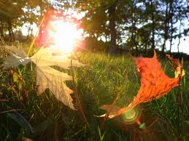
ІІІ. Сприйняття і усвідомлення знань учнями.
- Робота біля дошки. Записати речення. Визначити дієприкметники та залежні від них слова. Підкреслити дієприкметникові звороти.
Листя, вмите дощем, поблискувало на сонці. Поблискувало на сонці вмите дощем листя.
- Визначити означуване дієприкметниковим зворотом слово.
- З’ясувати місце дієприкметникового зворота стосовно означуваного слова.
- Робота з підручником. Опрацювання теоретичного матеріалу.
Завдання. Порівняти два речення. Пояснити вживання розділових знаків.
Самі на себе дивляться розгублені од власної краси ліси.
Самі на себе дивляться ліси, розгублені од власної краси.
IV. Осмислення знань учнями.
Творче завдання. Замінити подані словосполучення двома варіантами словосполучень з дієприкметниковими зворотами, таким, що виділяють комою і таким, що не виділяють.
Зразок: Земля, яку вмив дош – умита дощем земля; земля, вмита дощем.
1.Дерева, які вкрилися листочками.
2. Веснянки, які склав народ.
3. Вітер, який нагріло сонце.
- Гра «Перетвори речення».
Перебудувати речення так, щоб у кожному був дієприкметниковий зворот.
Листя стало схоже на гору хрумкого печива, яке було посипане цукровою пудрою. Скелі, що розкинулись купами понад берегом під кручами, далеко розсипаються в морі. Усі побігли широкою греблею, яку обсадили знизу вербами.
V.Узагальнення і систематизація знань.
- Узагальнювальна бесіда.
- Гра «Коректор». Відредагувати речення.
У лісі дрімають окутані ялини місячним сяйвом. Повиті гори млою сплять. Дерево погано посаджене росте у вазоні. Назустріч висипали оповиті сади вишневим цвітом.
VI. Домашнє завдання.
Виписати з художньої літератури речення з дієприкметниковими зворотами.

КОМП’ЮТЕРНА ПРЕЗЕНТАЦІЯ
(фрагмент)

